PRESSEINFORMATION

5.000 Euro für die Heilbronner Bürgerstiftung aus
„Spendenkässle“ vom Impfteam Dr. Keller & Friends
Einen Scheck über 5.000 Euro von Dr. Dominik Keller konnte jetzt Karl Schäuble, Vorstandsvorsitzender der Heilbronner Bürgerstiftung, für Projekte der Stiftung entgegennehmen. Das Geld stammt vom Impfteam Dr. Keller & Friends, das verschiedene sehr niederschwellige (im Zeltpavillon) mobile und stationäre Impfaktionen im Stadtgebiet von Heilbronn umgesetzt hat. Ein Teil des Teams war fester Bestandteil des Impfpunktes in der Harmonie von November 2021 bis Januar 2022.
Insgesamt wurden rund 2.500 Euro durch Spenden der Impflinge bei den Impfaktionen in einem „Spendenkässle“ gesammelt. Dr. Keller hat diesen Betrag verdoppelt und überlässt es der Heilbronner Bürgerstiftung, in welche Projekte die Mittel fließen sollen.
Für Karl Schäuble hat das Team nicht nur über einen sehr unkomplizierten Zugang einen wertvollen Beitrag zur Steigerung der Impfquote im Stadt- und Landkreis geleistet, sondern auch gleichzeitig ein weiteres soziales Engagement gezeigt: „Heute dürfen wir uns für zwei hervorragende Aktionen von Dr. Keller und seinen Mitstreitern herzlich bedanken. Einerseits die erfolgreiche Impfaktion, die die Impfbereitschaft in unserer Region erfolgreich fördert und andererseits die großzügige Spende an die Heilbronner Bürgerstiftung, die unsere Arbeit in der Stadt hervorragend unterstützt.“
Einen Dank für Dr. Keller und sein Team gab es auch von der Stadt Heilbronn durch Bürgermeisterin Agnes Christner: „Die Stadt Heilbronn dankt dem Team von Dr. Dominik Keller für den flexiblen, stets an der Nachfrage orientierten, engagierten Einsatz. Das Team war fester und verlässlicher Bestandteil des Heilbronner Impfangebots und die Zusammenarbeit mit Dr. Keller & Friends funktionierte ganz ausgezeichnet."
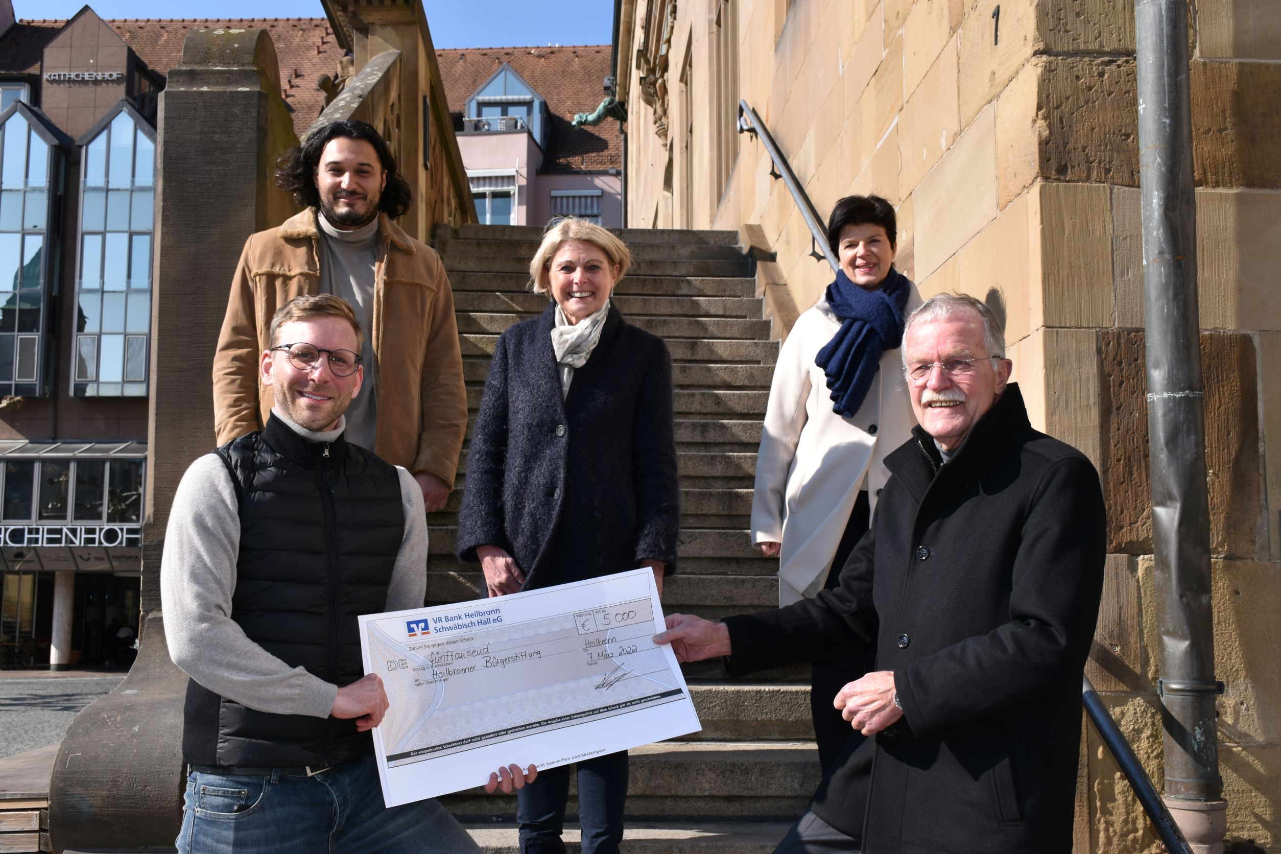
Fotolegende von links:
Dr. Dominik Keller, Altin Zhegrova vom Schul-, Kultur- und Sportamt, der die gesamte Impfkampagne organisiert hat, Bürgermeisterin Agnes Christner, Karin Schüttler, Amtsleiterin Schul-, Kultur- und Sportamt, Karl Schäuble, Vorstandsvorsitzender der Heilbronner Bürgerstiftung. Foto: Stadt Heilbronn
März 2022

